

MOCIÓN

ESTABLÉZCASE COMO UN ELEMENTO LABORAL ESENCIAL DE LOS TRABAJADORES, EL MANTENIMIENTO DE LAS CONDICIONES AMBIENTALES ADECUADAS EN LOS LUGARES DE TRABAJO EN ATENCIÓN A LAS CARACTERÍSTICAS CLIMÁTICAS PROPIAS DE SU ZONA.

Considerando:

El artículo 32 del Decreto Supremo N°594 de 2000, del Ministerio de Salud, que Aprueba el Reglamento Sobre Condiciones Sanitarias y Ambientales Básicas en los Lugares de Trabajo, señala: “Todo lugar de trabajo deberá mantener, por medios naturales o artificiales, una ventilación que contribuya a proporcionar condiciones ambientales confortables y que no causen molestias o perjudiquen la salud del trabajador.”

Por su parte, el artículo 35 del mismo cuerpo legal, señala: “Los sistemas de ventilación empleados deberán proveer aberturas convenientemente distribuidas que permitan la entrada de aire fresco en reemplazo del extraído. La circulación del aire estará condicionada de tal modo que en las áreas ocupadas por los trabajadores la velocidad no exceda de un metro por segundo.”

Dicho aquello, quisiera exponer lo expresado por los dirigentes de los Supermercados Jumbo y aCuenta, de la comuna de Puerto Montt, quienes han hecho ver su molestia y preocupación por las pésimas condiciones laborales en que deben desarrollar su trabajo en esta época de invierno. Ello es así, ya que según informaron el recinto no cuenta con calefacción y la empresa solo se ha limitado a entregarles mantas y un termo, además de proporcionales calefactores que, por su alto consumo, provoca que el sistema eléctrico colapse, y por tanto no se puedan usar.

A pesar de los reclamos de los Dirigentes Sindicales y las reuniones sostenidas, los trabajadores no cuentan con un sistema de calefacción central. Es más, en los años de funcionamiento, la empresa no ha realizado obras para mejorar las condiciones de calefacción del recinto comercial.

Creemos que esta situación se ha de repetir en numerosas empresas del retail, que han invizibilizado esta situación y perjudicado directamente a los trabajadores, sobre todo de aquellas zonas más aisladas del país en donde las condiciones climáticas adversas se desarrollan con frecuencia.

El Decreto ya individualizado informa que se entenderá por carga calórica ambiental el efecto de cualquier combinación de temperatura, humedad y velocidad del aire y calor radiante, que determine el Índice de Temperatura de Globo y Bulbo Húmedo (TGBH). Luego agrega: “***La carga calórica ambiental a que los trabajadores podrán exponerse en forma repetida, sin causar efectos adversos a su salud, será la que se indica en la tabla de Valores de Límites Permisibles del Índice TGBH, los que se aplicarán a trabajadores aclimatados, completamente vestidos y con provisión adecuada de agua y sal, con el objeto de que su temperatura corporal profunda no exceda los 38°C***.”

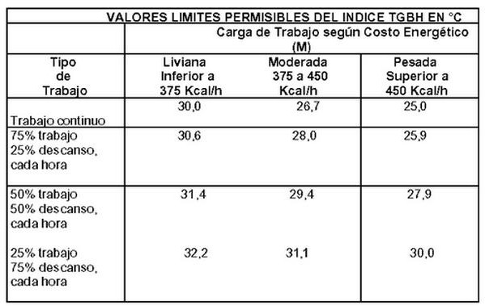

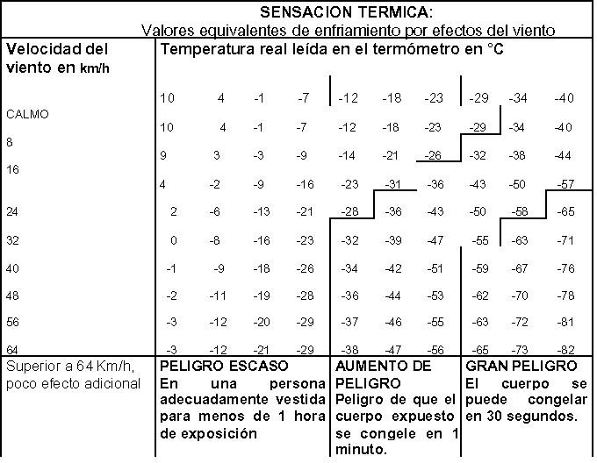

# El artículo 100 y 101 precisan que: “A los trabajadores expuestos al frío deberá proporcionárseles ropa adecuada, la cual será no muy ajustada y fácilmente desabrochable y sacable. La ropa exterior en contacto con el medio ambiente deber ser de material aislante y que, en los casos de peligro por exposición al frío, deberán alternarse períodos de descanso en zonas temperadas o con trabajos adecuados.”

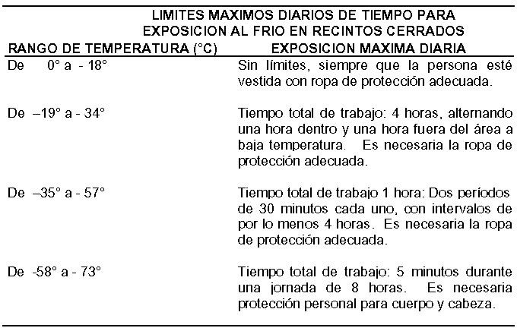

Por lo antes señalado, y considerando las variables térmicas observadas en distintos recintos de atención de público, incluido supermercados y empresas de retail, he llegado a considerar oportuno regular esta materia para establecer como un elemento laboral esencial de los trabajadores el mantenimiento de las condiciones ambientales adecuadas en los lugares de trabajo, en atención a las características climáticas propias de su zona.

Por consiguiente, y con el mérito de los antecedentes expuestos, vengo en someter a la consideración de esta Honorable Corporación, el siguiente:

**Proyecto de Ley**

**Artículo primero:** reemplácese el inciso primero del artículo 184 del Código del Trabajo por el siguiente:

“Art. 184. El empleador estará obligado a tomar todas las medidas necesarias para proteger eficazmente la vida y salud de los trabajadores, informando de los posibles riesgos y manteniendo en recintos de atención al público las condiciones térmicas adecuadas para el correcto desempeño de sus labores atendida las condiciones climáticas propias de la zona, junto con otras medidas de higiene y seguridad en faena, además de contar con elementos de protección personal esenciales para prevenir accidentes y enfermedades profesionales.”

# Artículo segundo:

*Artículo 1°- “Para efectos de la presente ley, todo lugar de trabajo que cuente con atención de público, deberá mantener, por medios naturales o artificiales, una ventilación que contribuya a proporcionar condiciones de un ambiente térmico favorable y que no causen molestias o inconfort térmico, que perjudique la salud del trabajador. A tal efecto, deberán evitarse las temperaturas y las humedades extremas, los cambios bruscos de temperatura, las corrientes de aire molestas, los olores desagradables, la irradiación excesiva y, en particular, la radiación solar a través de ventanas, luces o tabiques acristalados.*

*En los lugares de trabajo cerrados deberán cumplirse, en particular, las siguientes condiciones:*

1. *La temperatura de los locales donde se realicen trabajos sedentarios propios de oficinas, o similares estará comprendida entre 17 y 27 ºC.*

*La temperatura de los locales donde se realicen trabajos ligeros estará comprendida entre 14 y 25 ºC.*

*Dichos estándares se registrarán en el lugar de trabajo, por medio de dispositivos que permitan evidenciar la temperatura del momento, y se regularán de acuerdo a las condiciones de las estaciones climáticas y aquellas que son propias de las características de la zona.*

1. *La humedad relativa estará comprendida entre el 30 y el 70 %, excepto en los locales donde existan riesgos por electricidad estática en los que el límite inferior será el 50 %.*
2. *De no poder cumplir con el requisito de temperatura y humedad relativa antes señalados, debido a las condiciones propia de la actividad productiva, y en aquellas empresas con trabajo moderado y pesado, se deberá desarrollar por medio de los organismos administradores del seguro de la Ley 16744, un estudio de puesto de trabajo cuyo objetivo sea determinar el adecuado equilibrio térmico en el lugar de trabajo, referido al confort térmico de los trabajadores, y si fuese necesario, aplicar las medidas correctivas por orden de prelación.*

Artículo 2°- Un reglamento determinara las condiciones técnicas de instalación de aire acondicionado y sistemas de ventilación, debiendo considerar que los sistemas de ventilación empleados deberán proveer aberturas convenientemente distribuidas que permitan la entrada de aire fresco en reemplazo del extraído.

Que los trabajadores no deberán estar expuestos de forma frecuente o continuada a corrientes de aire cuya velocidad exceda los siguientes límites:

* 1. Trabajos en ambientes no calurosos: 0,25 m/s.
  2. Trabajos sedentarios en ambientes calurosos: 0,5 m/s.
  3. Trabajos no sedentarios en ambientes calurosos: 0,75 m/s.

El mismo reglamento procurara establecer que estos límites no se apliquen a las corrientes de aire expresamente utilizadas para evitar el estrés en exposiciones intensas al calor, ni a las corrientes de aire acondicionado, para las que el límite será de 0,25 m/s en el caso de trabajos sedentarios y 0,35 m/s en los demás casos.

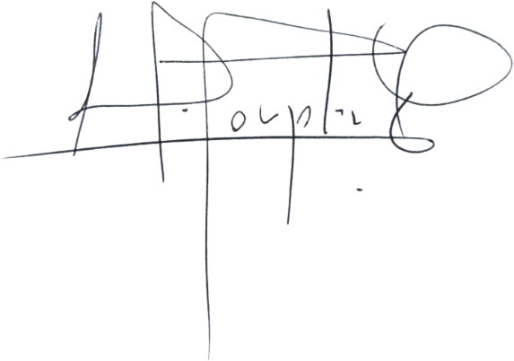

**Mauro González Villarroel Diputado Distrito 26, Región de Los Lagos**